**MÓN: CÁ CHIÊN GIÒN SỐT XOÀI**

**I. NGUYÊN LIỆU:** Dành cho 140 suất ăn bé Mẫu giáo

- Cá basa: 3,5 kg - Cà rốt: 4kg

- Trứng gà: 15 quả - Bún gạo: 1kg

- Su su: 3kg - Bột năng: 1 gói ( 400 gam)

- Bơ Tường An: 0.15 kg - Nấm mèo: 0,1 kg

- Bột xù : 1 kg - Xoài : 1 kg

- Đậu tibo: 0,4 kg - Đậu cove: 0,4 kg

- Tương cà: 2chai ( 270 ml) - Giò sống: 0.8 kg

- Giấy bạc: 1 gói

- Gia vị: muối, đường, dầu ăn, rau ngò, hành tỏi

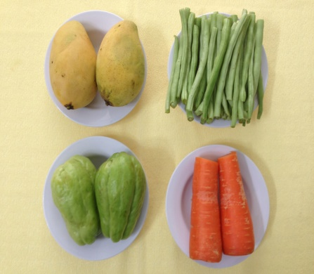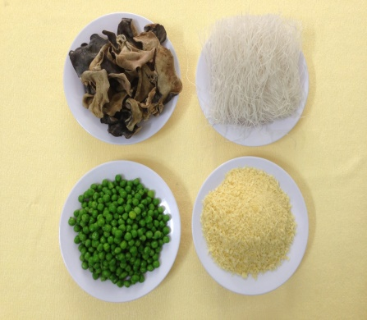

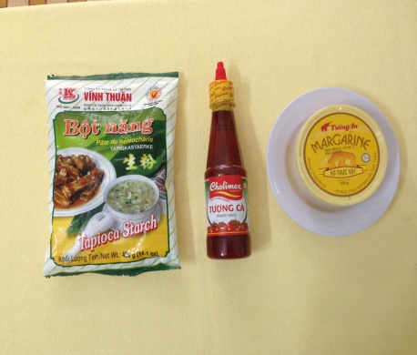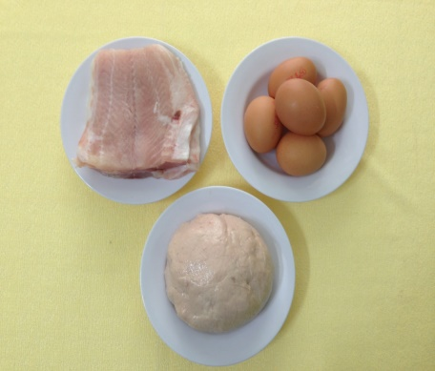

**II. CÁCH THỰC HIỆN:**

**1.Sơ chế:**

* Đối với nhóm mẫu giáo:

- Cá rửa sạch, để ráo, xay nhuyễn. Sau đó ta đem cá trộn chung với giò sống, quết cho đều để cá và giò sống được dẻo ta ướp hành tỏi, muối đường vào hỗn hợp trên.

- Cà rốt, su su bào vỏ rửa sạch để ráo.

- Đậu tibo, đậu cove rửa sạch để ráo.

- Nấm mèo rửa sạch, ngâm qua nước nóng cho nở rồi xắt sợi nhỏ.

- Xoài rửa sạch, bào vỏ đem xay nhuyễn

* Đối với nhóm nhà trẻ:

- Cá rửa sạch xay nhuyễn. Sau đó trộn đều với giò sống, hành tỏi và gia vị muối đường

- Cà rốt, su su bào vỏ và xay nhuyễn.

- Đậu cove, đậu tibo và xoài xay nhuyễn.

- Bún gạo, nấm mèo ngâm nước nóng cho mềm và đem xay nhuyễn .

**2. Chế biến:**

**\*Đối với trẻ suy dinh dưỡng:**

- Sau khi hỗn hợp cá và giò sống đã được ướp gia vị ta cho phần nấm mèo cắt sợi và ½ đậu tibo vào trộn đều.

- Su su, cà rốt và đậu cove ta đem đi luộc sơ qua và xắt sợi.

- Tiếp đến ta trải cuộn giấy bạc ra, thoa một lớp dầu mỏng lên trên giấy bạc ta cho hỗn hợp cá và giò sống trải đều lên trên miếng giấy bạc.Rồi cho tiếp su su, cà rốt, đậu cove vừa xắt sợi vào chính giữa và cuộn tròn cá lại. Cứ thế ta làm cho đến hết và xếp vào xửng đem đi hấp chín.

- Bún gạo ta cắt thành từng khúc ngắn rồi đem đi chiên cho giòn.

- Sau khi hấp cá chín ta lấy ra và để ráo nước.

- Tiếp theo ta sẽ đập hột gà ra tô và khuấy tan. Sau khi cá đã ráo ta nhúng cá qua trứng và lăn qua bột xù rồi đem đi chiên giòn.

- Phần nước sốt: Phi hành tỏi cho thơm. Cho một ít cà rốt xay nhuyễn vào xào cho lên màu thì đổ nước vào. Khi nước sôi ta cho tiếp ½ đậu tibo vào ninh cho mềm, sau đó cho nước sốt xoài vào nêm nếm gia vị cho vừa ăn và cho hành ngò, tương cà cùng với một chút bơ tường an vào khuấy cho tan đều để tăng thêm độ béo cho món nước sốt.

**\*Đối với trẻ Dư cân- Béo phì:** Bổ sung thêm các loại rau lá như sà lách, cải soong, … để khẩu phần ăn của trẻ giàu chất xơ và phần nước sốt của trẻ sẽ không cho bơ vào để giảm độ béo cho món ăn.

**III. THÀNH PHẨM:**

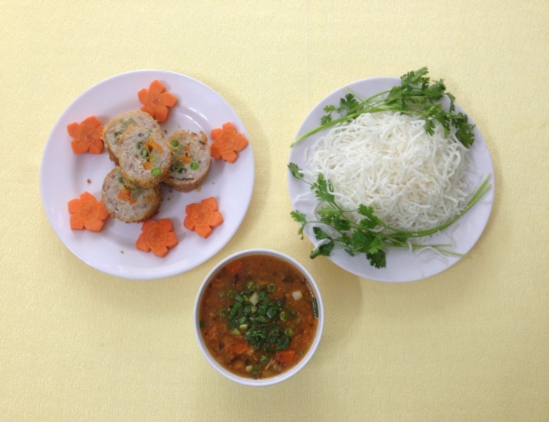

* Cá chiên giòn sốt xoài là món ăn mới và lạ vì vị ngọt thanh của nước sốt xanh cùng vị thơm của bơ hòa quyện vào nhau tạo cảm giác thèm ăn của trẻ. Bên cạnh đó là sự đẹp mắt của món ăn với nhiều màu sắc như: màu xanh của đậu cove, su su; màu cam của cà rốt, màu nâu của nấm mèo,… Tất cả các thực phẩm đó hòa quyện vào nhau tạo nên vẻ mới mẻ và lạ mắt của món ăn, giúp cho trẻ ăn ngon miệng hơn.

Người thực hiện: **NGUYỄN THỊ TUYẾT NHUNG**